**TronClass創課APP下載方式**

**下載TronClass創課APP有以下兩種方式**：

**方法一：**至弘光首頁→單一入口→公開資訊區內下載TronClass創課APP **(P.1-P.3)**

**方法二：**至Google Play或App Store搜尋TronClass下載創課APP **(P.4)**

**請安裝「紅色圖示」的「學校專用 App」**

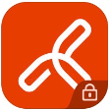

**詳細下載步驟如下:**

**方法一：**至弘光首頁→單一入口平台→公開資訊區→TronClass創課APP

1. 進入校首頁後點選「教師職員」或「在校學生」
2. 進入單一入口畫面後，在「公開資訊區」內點選「TronClass創課APP」

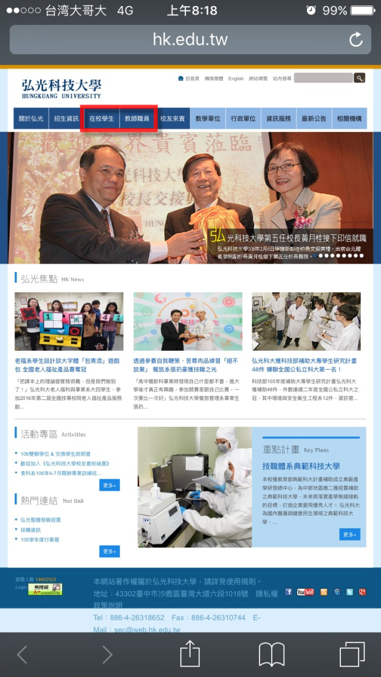

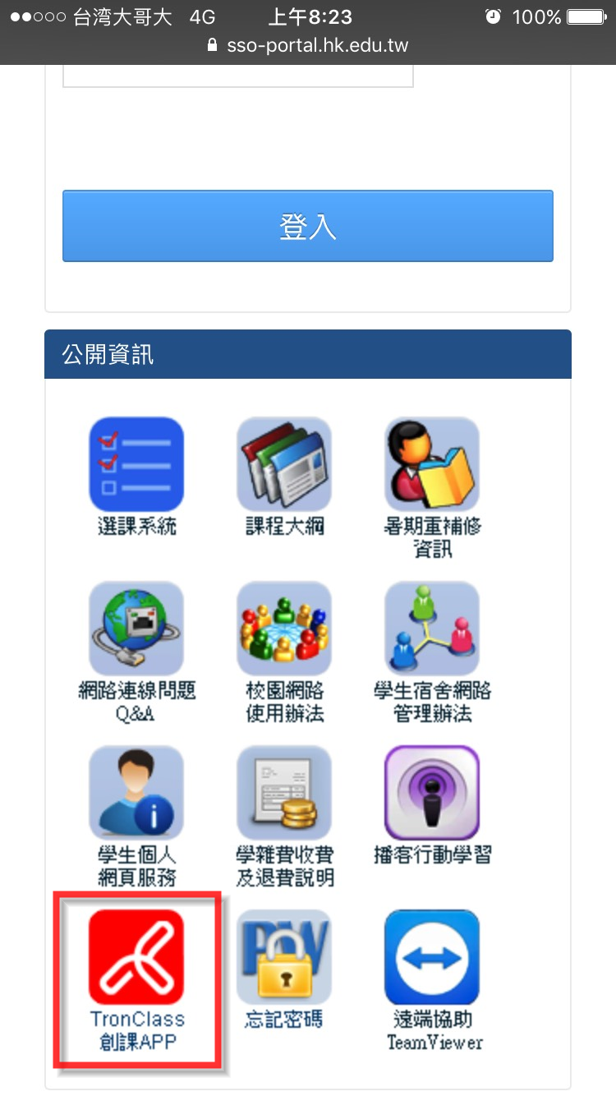

1. 直接點選QC code圖示或點選App Store(ios)、Google Play(android)按鈕下載

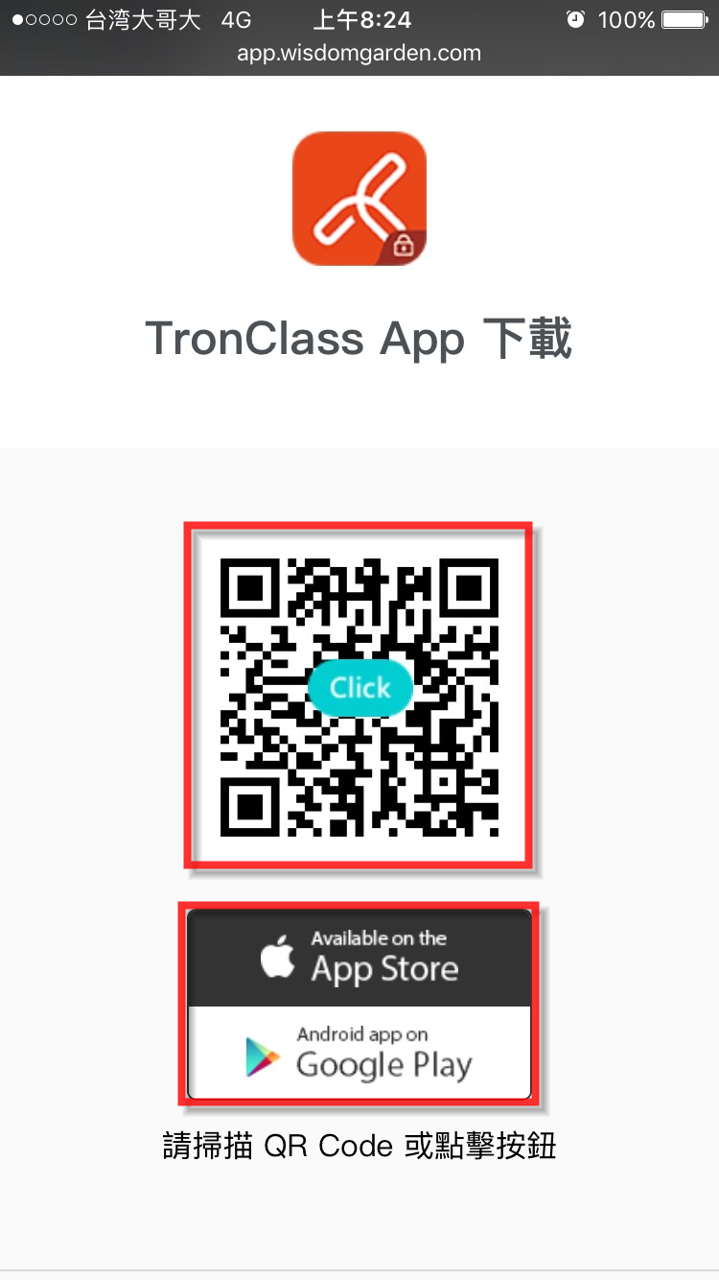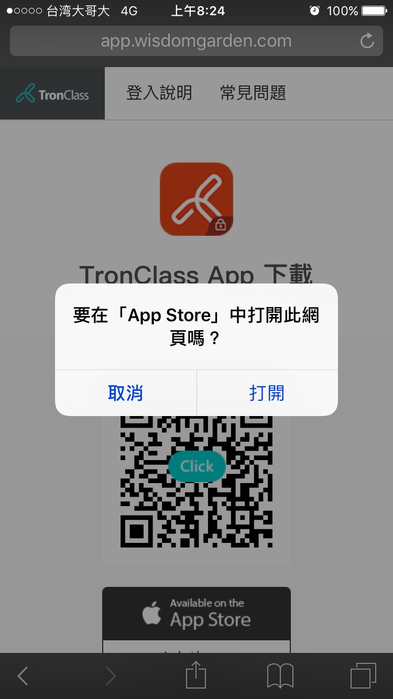

1. 跳出app下載頁面後點選「安裝」或「取得」

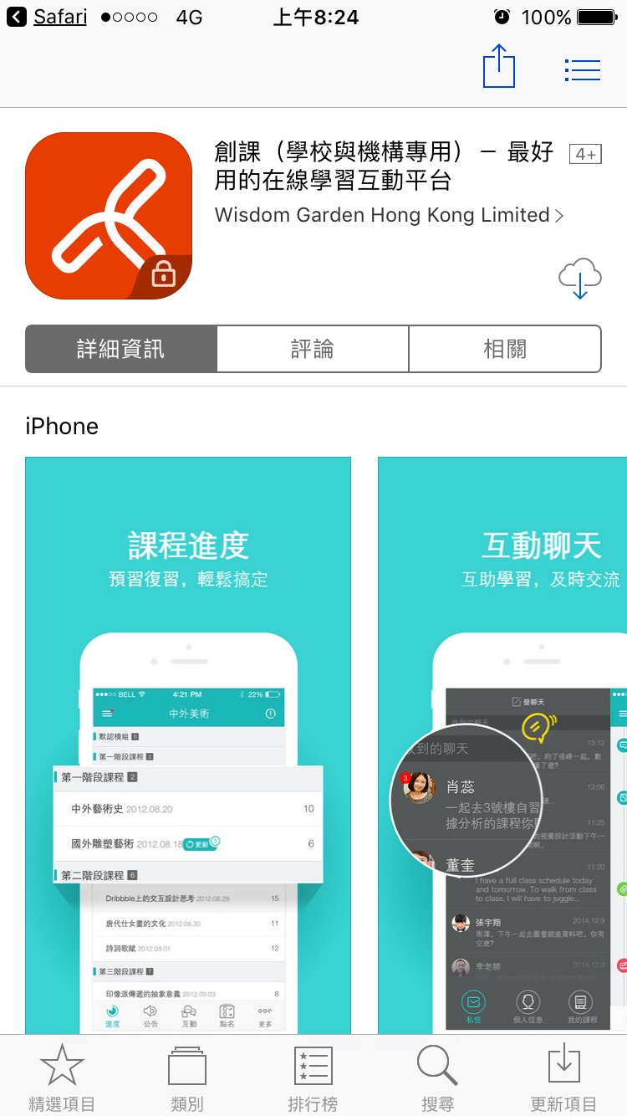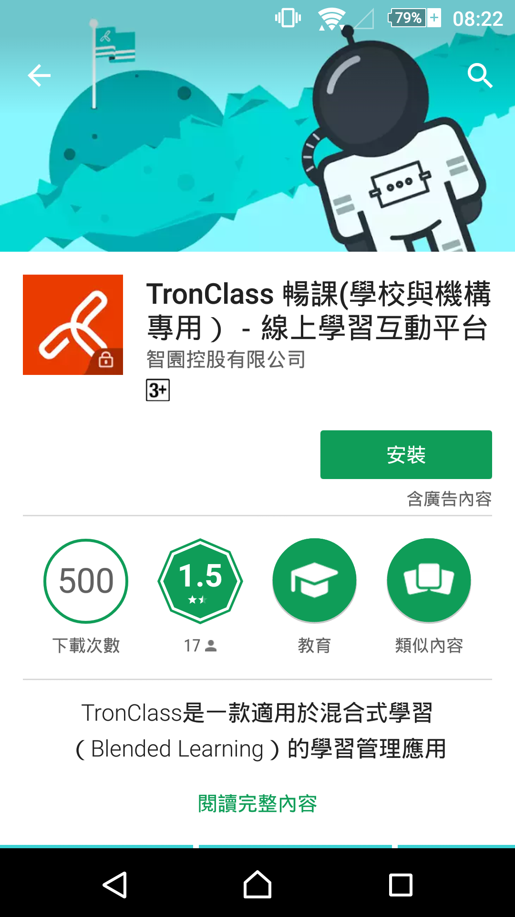

1. 下載完成後，至手機打開「TronClass」APP。

**區域**選擇「台灣」

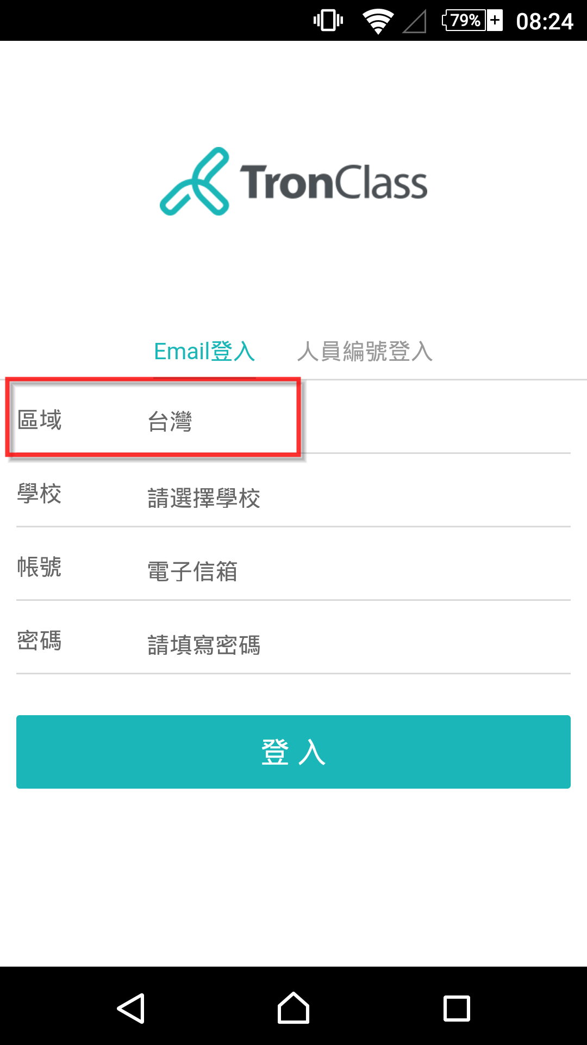

**學校**輸入「HK」或「弘光」再點選「**弘光科技大學**」

**帳號密碼**請輸入學校的帳號密碼

**再按下登入**

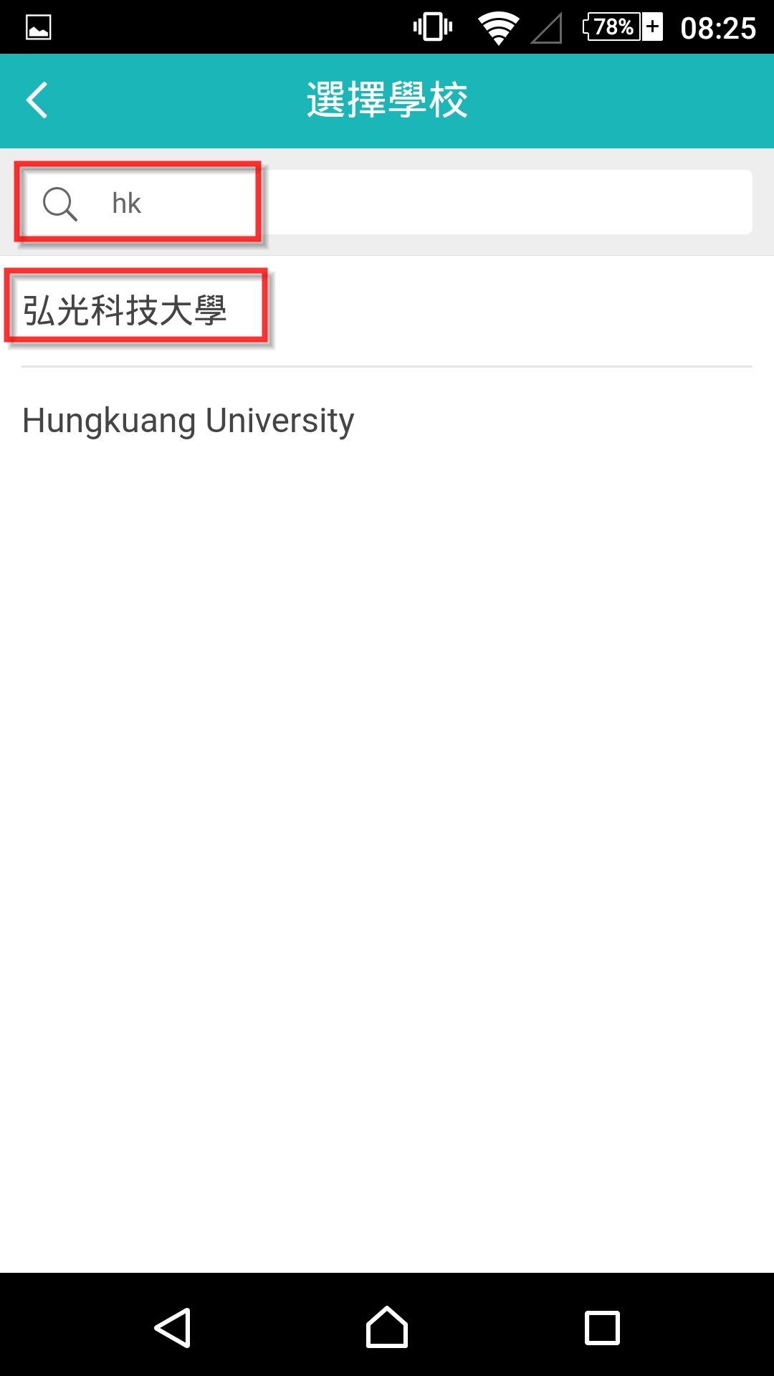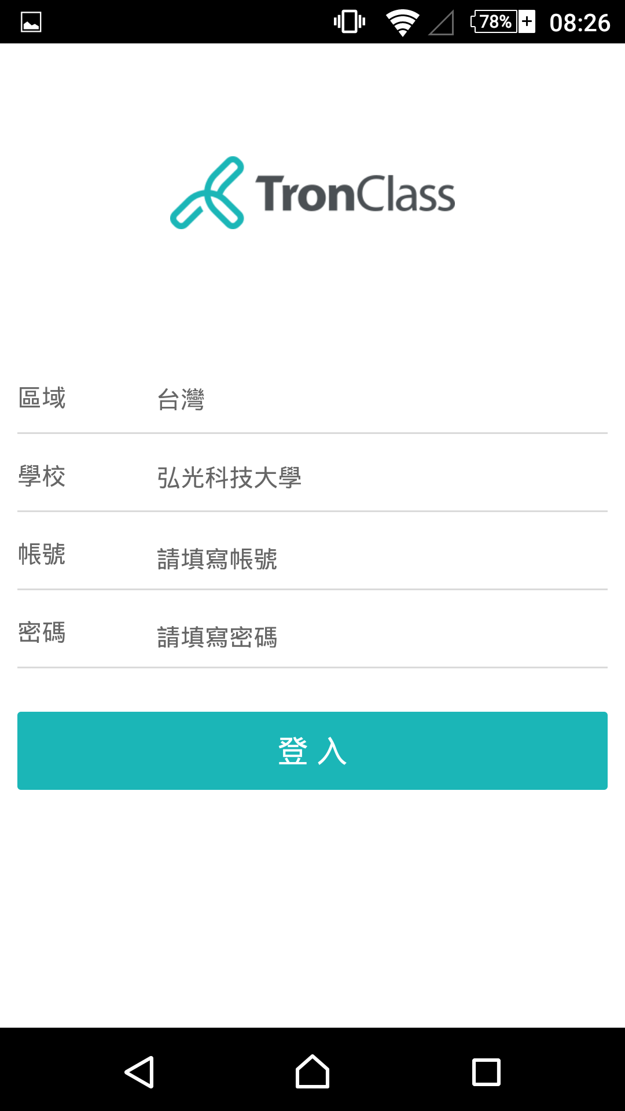

**方法二：**至Google Play或App Store搜尋TronClass下載創課APP

1. 至手機開啟Google Play或App Store
2. 搜尋「tronclass」或「創課」，**請選擇「紅色圖示」的「學校專用 App」**
3. 點選「安裝」或「取得」
4. 其它步驟如方法一

